**7 игр, которые помогут выучить буквы**

**1. "На виду"**

Почти у 80% детей развито зрительное восприятие, поэтому пусть буквы, с которыми ребенок уже знаком, чаще попадаются на глаза. Это могут быть плакатики, магниты на холодильнике, рисунки на предметах. Уже с 2-3 лет можно задавать ребенку вопрос «А что это за буква здесь?».

**2. "Пазлы"**

Пазлы с буквами можно купить или сделать самостоятельно.

Хендмейд-вариант: нарисовать букву, назвать ее, оставить ребенку на разукрашивание. Затем разрезать картинку на четыре-пять частей и попросить собрать, приговаривая: «Какая буква у нас получается?». Собирать буковки можно с 4 лет.

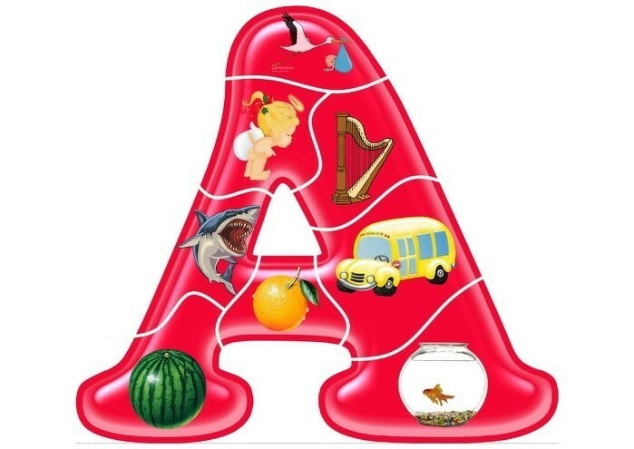

**3. Девайс**

Существуют специальные программы или игрушки под вид планшетов, созданные для знакомства с буквами. Ребенок нажимает кнопку, а голос из динамика произносит название буквы. Есть обратный режим «экзамен», когда тот же голос просит найти и нажать нужный символ. Можно использовать с 3-4 лет.

**4. "Ассоциации"**

Каждую букву можно ассоциировать с каким-то словом. Классический пример – «д» - дом». Нужно вместе с ребенком придумать и нарисовать слово, которое начинается с нужной буквы. Вариант посложнее – изобразить слово в виде его начальной буквы, к примеру, чтобы буква «д» была похожа на дом. Учить алфавит с помощью ассоциаций можно с 4-5 лет.

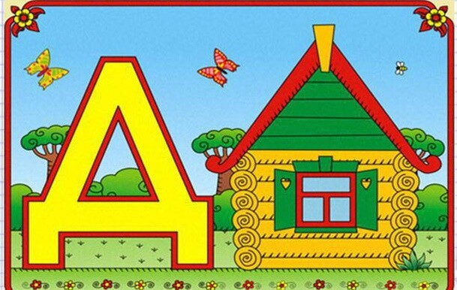

**5. "Сыщик"**

Напишите крупно несколько букв подряд. Задание – найти нужную и подчеркнуть ее. Можно написать буквы хаотично внутри геометрической фигуры или продолжить: после поиска выписывать найденные буквы ниже, чтобы в конце получилось слово (как переход к освоению чтения). Игра тренирует еще и внимательность. Под силу детям с 4-5 лет.

**6. "Стань буквой"**

Букву нужно изобразить телом. Как именно – решит маленький игрок. К примеру, букву «г» можно показать, выставив одну руку вперед. Игра будет интересна с 5 лет.

**7. "Сделай сам"**

Букву можно сделать: вылепить, вырезать, собрать из конструктора или сложить в виде аппликации из посаженной на клей крупы. Тогда она уж точно запомнится. Материализовывать алфавит уместно с 5 лет.

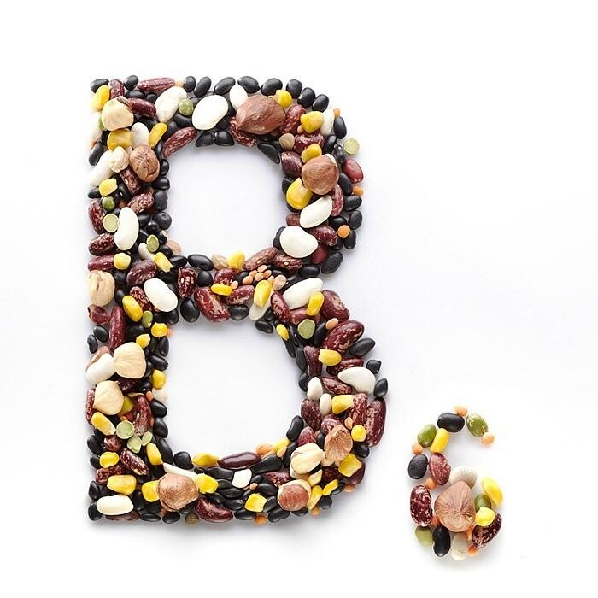

**Важное о буквах**

Большинство педагогов и логопедов сходятся во мнении, что при обучении дошколят называть алфавитную армию нужно упрощенно: не «пэ», а «п», не «мэ», а «м».

Можно начинать изучать буквы в порядке возрастания сложности в произношении: сначала *а, о, в, м, н, и, ы, с, л* ;  потом *к, б, э, р, п, д, т*и  в заключение *ч, г, х, ц, й, ь, ъ, я, ж, з, е, щ, ю, ф*.